ПАСПОРТ

ТОО «Арсила» , детский сад «Ақбөпе»
Ауыл Коянды, 2В мкр 079 дом

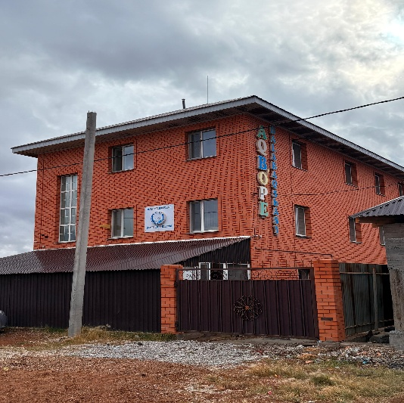

Дата ввода  в эксплуатацию: | 2020 год
Проектная  мощность: | 95 мест
Язык  обучения: | казахский
Профиль  обучения: | дошкольное воспитание и обучение
Материально-техническая база: | количество зданий - 1;  этажность - 3;  общая площадь – 586,4 кв.м.;  система отопления - газовое;  водоснабжение - центральное;  В саду 4 групповых помещении, имеется актзал, столовая, медицинский кабинет, спорт зал.

